Acceder al sistema Gemma con usuario y perfil activo para la funcionalidad modulo Maestro - Adicionales, colocar un Descripcion invalida en el filtro

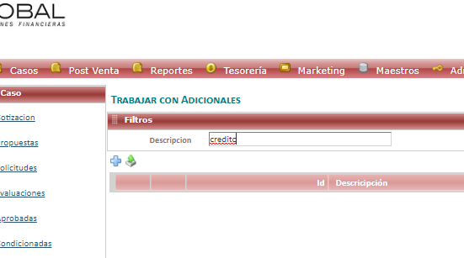

Resultado esperado

El sistema muestra la tabla resumen vacía

